

本 科 生 毕 业 论 文（设计）
注意封面各项内容填写完整，顺序不要写错；
各部分下划线保持长度一致。
姓名与学号（示例）：
张三32x010xxxx
年级与专业（示例，专业写全称）
此页单面打印

文献综述和开题报告


姓名与学号 | 张三32X010xxxx（示例）
指导教师 | XXX
年级与专业 | 202X级信息工程/电子科学与技术/微电子科学与工程（示例）
所在学院 | 信息与电子工程学院

一、题目：（此页单面打印一页上）
题目必须与毕业论文封面上的一致
二、指导教师对文献综述、开题报告、外文翻译的具体要求
注意此处页眉为同学们自己毕业论文的题目！

签名需手签；
日期为冬学期第一周之间的时间。
指导教师（签名）
年 月 日
目录（示例）（右页起页打印）
注意如果目录超过2页，第一页目录页眉为“毕业论文（设计）题目”；第二页页眉为“浙江大学本科生毕业论文（设计）”。
一、文献综述 1
1 章的标题 1
1.1 □□□□□ 1
2 国内外研究现状 2
2.1 研究方向及进展 2
2.2 存在问题 2
3 研究展望 3
4 参考文献 4
二、开题报告 5
1 问题提出的背景 5
1.1 背景介绍 5
1.2 本研究的目的和意义 5
2 论文的主要内容和技术路线 6
2.1 主要研究内容 6
2.2 技术路线 6
2.3 可行性分析 6
3 研究计划进度安排及预期目标 7
3.1 进度安排 7
3.2 预期目标 7
4 参考文献 8
三、外文翻译 9
四、外文原文 11

《浙江大学本科生文献综述和开题报告考核表》

一、文献综述（示例，三号仿宋加黑）（右页起页）
奇数页页眉为最终版“毕业论文（设计）题目”（同学们自己的论文题目）
右对齐，宋体小五号，单倍行距

1 章的标题（顶格、三号仿宋加黑）
×××××××××××××××××××××××××××××××××××××××××××××××××××××××××××××××××××××××××××××××(小四号或12磅仿宋，1.5倍行距)

1.1 □□□□□（节的标题、小三号仿宋加黑）
××××××××××××××××××××××××××××××××××××××××××××××××××××××××××××××××××××××××××××(小四号或12磅仿宋，1.5倍行距)

1.1.1 □□□□□（顶格、四号仿宋加黑）
×××××××××××××××××××××××××××××××××××××××××××××××××××××××××××××××××××××××××××××××(小四号或12磅仿宋，1.5倍行距)
（说明：图、表标题均采用五号宋体加粗，1.5倍行距。表格中文字采用5号宋体，行距为单倍行距）
注意：图 l.1(第 1 章第一个图)、图 2.2(第二章第二个图)；表 3.2(第三章第二个表)等。
图的标题在下方，表的标题在上方。

2 国内外研究现状
偶数页页眉为“浙江大学本科生毕业论文（设计）”，左对齐，宋体小五号，单倍行距

2.1 研究方向及进展
×××××××××××××××××××××××××××××××××××××××××××××××××××××××××××××××××××××××××××××××(小四号或12磅仿宋，1.5倍行距)

2.2 存在问题
×××××××××××××××××××××××××××××××××××××××××××××××××××××××××××××××××××××××××××××××(小四号或12磅仿宋，1.5倍行距)

3 研究展望
×××××××××××××××××××××××××××××××××××××××××××××××××××××××××××××××××××××××××××××××(小四号或12磅仿宋，1.5倍行距)

4 参考文献
参考文献请参照《浙江大学本科生毕业论文（设计）编写规则》
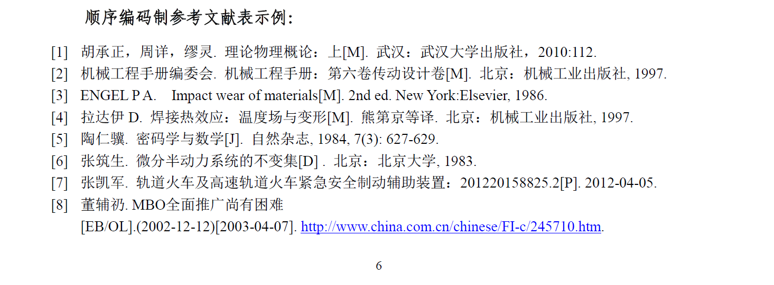
参考文献格式请参照《浙江大学本科生毕业论文（设计）编写规则》，注意全文参考文献为统一格式。著录项目和著录格式遵照《信息与文献参考文献著录规则》GB/T 7714-2015 的规定执行。
注意参考文献格式为单倍行间距，中文文献为宋体五号字体，英文文献为Times New Roman五号。

二、开题报告（示例，三号仿宋加黑）

1 问题提出的背景（顶格、三号仿宋加黑）

背景介绍（节的标题、小三号仿宋加黑）
×××××××××××××××××××××××××××××××××××××××××××××××××××××××××××××××××××××××××××××××(小四号或12磅仿宋，1.5倍行距)

1.1.1 □□□□□（顶格、四号仿宋加黑）
×××××××××××××××××××××××××××××××××××××××××××××××××××××××××××××××××××××××××××××××(小四号或12磅仿宋，1.5倍行距)

1.2 本研究的目的和意义
×××××××××××××××××××××××××××××××××××××××××××××××××××××××××××××××××××××××××××××××(小四号或12磅仿宋，1.5倍行距)

2 论文的主要内容和技术路线

2.1 主要研究内容
×××××××××××××××××××××××××××××××××××××××××××××××××××××××××××××××××××××××××××××××(小四号或12磅仿宋，1.5倍行距)

2.2 技术路线
×××××××××××××××××××××××××××××××××××××××××××××××××××××××××××××××××××××××××××××××(小四号或12磅仿宋，1.5倍行距)

2.3 可行性分析
×××××××××××××××××××××××××××××××××××××××××××××××××××××××××××××××××××××××××××××××(小四号或12磅仿宋，1.5倍行距)

3 研究计划进度安排及预期目标

3.1 进度安排
×××××××××××××××××××××××××××××××××××××××××××××××××××××××××××××××××××××××××××××××(小四号或12磅仿宋，1.5倍行距)

3.2 预期目标
×××××××××××××××××××××××××××××××××××××××××××××××××××××××××××××××××××××××××××××××(小四号或12磅仿宋，1.5倍行距)

4 参考文献
参考文献请参考《浙江大学本科生毕业论文（设计）编写规则》

参考文献格式请参照《浙江大学本科生毕业论文（设计）编写规则》，注意全文参考文献为统一格式。著录项目和著录格式遵照《信息与文献参考文献著录规则》GB/T 7714-2015 的规定执行。
注意参考文献格式为单倍行间距，中文文献为宋体五号字体，英文文献为Times New Roman五号。



三、外文翻译（三号仿宋加黑）
（正文格式与文献综述部分相同，需调整为与前文统一格式
1.章的标题，三号仿宋加黑；
1.1节的标题、小三号仿宋加黑
1.1.1顶格、四号仿宋加黑
内容小四号或12磅仿宋，1.5倍行距）

四、外文原文（三号仿宋加黑）
（外文原文（如PDF格式原文），可以原文全文形式插入在此页及其后，本页不能出现空白页）

毕业论文（设计）文献综述和开题报告考核
对文献综述、外文翻译和开题报告评语及成绩评定

（此页单面打印在一页上）

成绩比例 | 文献综述  占（10%） | 开题报告  占（15%） | 外文翻译  占（5%）
分值
签名需手签；
日期为开题答辩的那一天。
开题报告答辩小组负责人（签名）
年 月 日

